

**PRIMERA ENTREGA**

# **Versión 1.0**

**Jamart Pérez**

**Emiliano Valencia**

**Emanuel Chavez**

**Becky Zhu**

**Introducción**

Empathize es una plataforma de registro digital (diario virtual) que brinda al usuario la capacidad de escribir hechos significativos de su día. Esta herramienta, por medio de la interacción con el usuario podrá determinar su estado de emocional, niveles de energía y detectar posibles patrones de comportamientos depresivos o negativos, con el propósito de contribuir a la mejora del bienestar diario del usuario.​

**Objetivos**

Empathize es una aplicación diseñada con el propósito de brindar a los usuarios un espacio virtual seguro y confiable para aliviar el estrés y mejorar su calidad de vida, en cualquier momento y lugar. Con el fin de proporcionar un apoyo adicional, la aplicación también facilita el acceso a expertos en el tema.​

Empathize ofrece una oportunidad para que los usuarios puedan registrar sus sentimientos y pensamientos, identificar patrones de conducta, y establecer metas alcanzables para mejorar su bienestar emocional. En definitiva, esta aplicación busca fomentar el autoconocimiento y el autocuidado en los usuarios, y propiciar una mejora en su salud mental y emocional.​

**Problematica:​**

La depresión es uno de los trastornos mentales más extendidos en todo el mundo. Cabe destacar que la depresión es un problema que puede tener un impacto significativo en la calidad de vida de las personas que la padecen, así como en su entorno social y laboral, Es común que lleve a quien lo padece al aislamiento social. Por lo tanto, es importante fomentar la prevención de la depresión en México y en todo el mundo. ​

A continuación, se puede observar un collage de varias noticias mostrando la realidad acerca de la problematica del suicidio en el estado de Yucatán, México en el año 2023:

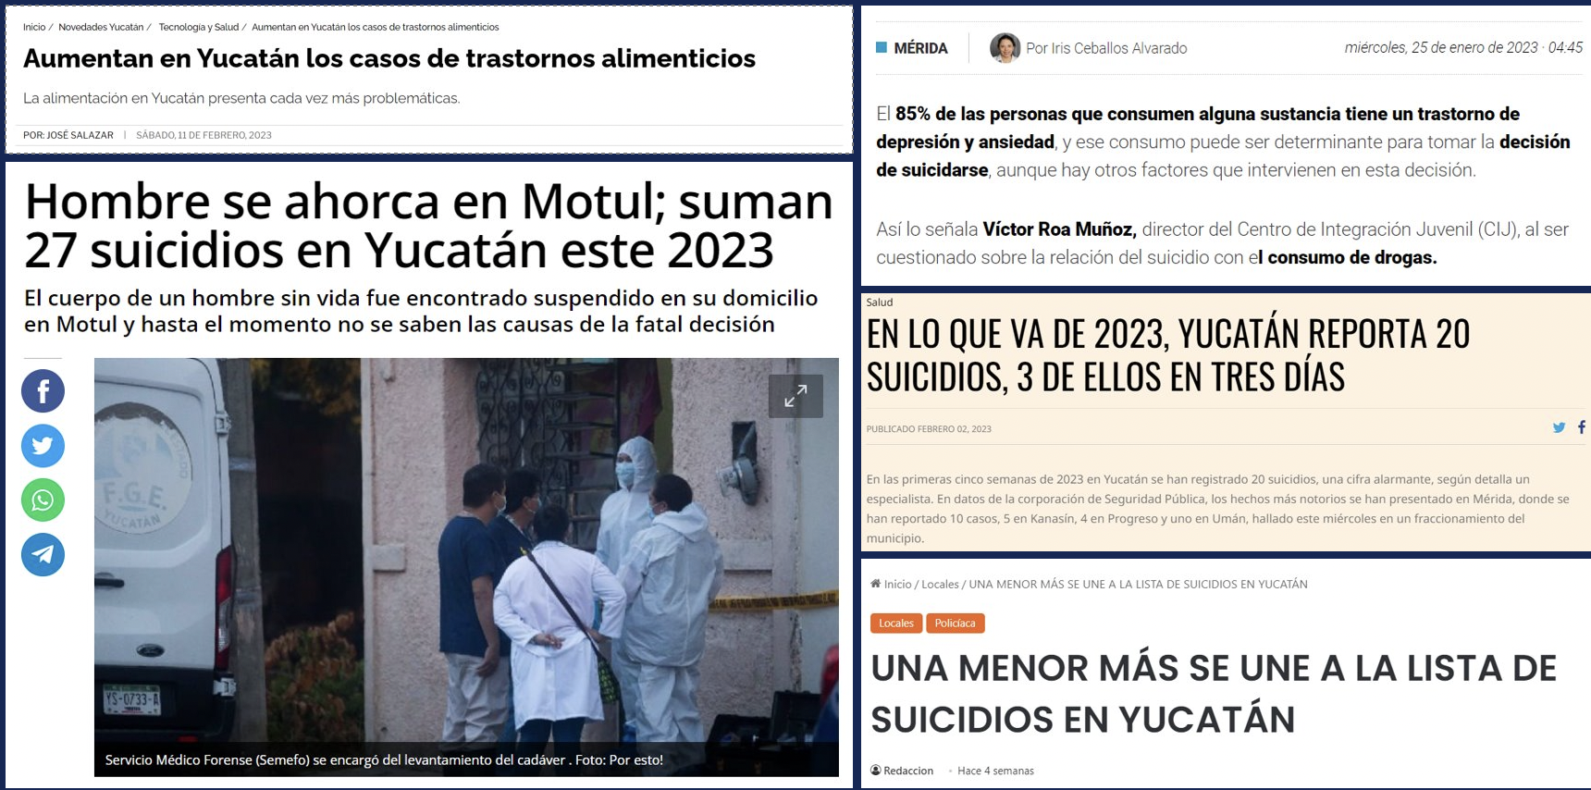

**Antecedentes**

​

El suicidio es un tema serio y complejo. Según el INEGI, Yucatán se encuentra en las entidades que presentan mayores tasas de suicidio en personas de 15 a 29 años con 18.8 suicidios por cada 100 mil jóvenes.​

Estudios a nivel nacional han identificado que la depresión es un factor importante en los casos de suicidio, siendo uno de los trastornos mentales más comunes asociados con este fenómeno.

**Funcionalidades de la aplicación**

* **Diario personal​**

El usuario podrá registrar acontecimientos diarios de su día, cómo un diario personal, con el objetivo de tener un lugar donde desahogarse.

* **Preguntas diarias​**

El software realiza preguntas al usuario acerca de su día o de hechos de su vida personal, con el propósito de presentar información de manera accesible y fácil de entender. Así mismo, estas preguntas ayudarán a la aplicación a formar un perfil personalizado para el usuario.

* **Contacto con profesionales​**

El software igual será capaz de proveer información de contacto a profesionales para los usuarios que lo necesiten. Los profesionales estarán disponibles cuando el usuario lo necesite, teniendo horarios rotativos, lo cuál permitirá que siempre haya al menos un psicólogo disponible para ayudar a los usuarios.

* **Red social**

Con base a lo escrito por el usuario en el diario personal y lo respondido en las preguntas diarias, el software analizará el comportamiento del usuario, y lo conectará con otros usuarios mediante un modelo de red social, donde el usuario podrá conversar con personas reales con patrones de comportamiento similares.

**Plan de investigación**

Esta investigación tiene como fin confirmar que existe la necesidad que hemos identificado como problemática a resolver. También se busca conocer las opiniones y perspectivas de los usuarios que cumplen con el perfil que hemos definido para nuestra aplicación.

Esta investigación buscará recopilar de forma cuantitativa la información referente a aquellos usuarios a los que pretendemos ofrecer esta solución. Esto se realizará por medio de la educción con un enfoque metódico de encuestas, entrevistas y personas.

Las áreas de información que serán necesarias para poder identificar de forma certera los requisitos funcionales y no funcionales son las siguiente:

· Nivel de interés de las personas por resolver la problemática que nosotros buscamos resolver con nuestra aplicación.

· Dificultades con las que los usuarios se encuentran al tratar de resolver los problemas de estrés, depresión o soledad.

· Soluciones actuales que los usuarios buscan para resolver sus problemas emocionales.

· Funcionalidades deseadas en nuestra aplicación.

· Preferencias de los usuarios.

· Identificación de los stakeholders.

· Áreas que posiblemente no identificamos en el planteamiento a nuestra solución.

## *Técnicas de educción seleccionadas:*

### ***Encuestas***

Las encuestas estarán formadas por preguntas que buscarán recopilar información con un enfoque subjetivo, esto nos servirá de guía en la inspección analítica de los datos. Las encuestas forman parte de una investigación cuantitativa que ayudan a obtener información esencial sobre los requisitos que formarán parte de las funcionalidades de la aplicación.

Estas serán nuestro punto de partida que nos permitirá lograr una recolección de información de manera rápida y alcanzando a grandes grupos de la población que contiene a los usuarios a los que queremos llegar. De esta manera podremos analizar la viabilidad de nuestra propuesta, encontrar el problema junto a sus causas y la obtención de las preferencias de nuestros usuarios.

De igual forma, nos servirá como base para la definición del perfil de usuario ya que nos ayudará a identificar la población de usuarios potenciales.

### ***Entrevistas***

Las entrevistas serán la técnica de investigación cualitativa que nos proporcionará la información complementaria para terminar de definir los requisitos tanto funcionales y no funcionales que se han recabado a lo largo del proceso de análisis.

Las entrevistas nos permiten generar un mayor enfoque individual y profundo de las respuestas, guiándonos hacia un producto con mayor aceptabilidad.

### ***Persona***

El método persona nos sirve para entender mejor las necesidades de los usuarios potenciales. El enfoque que genera esta técnica nos sirve para saber si lo que estamos haciendo impactará de la manera correcta en los usuarios que cumplen con nuestro perfil definido.

Las metas y la forma en la que utilizan nuestro producto desde la perspectiva de personas nos ayudan a mantener una perspectiva centrada en el usuario durante el desarrollo del producto, generando así un mejor recibimiento por parte de estos.

Tipo de análisis

### **Análisis estadístico**

Interpretaremos los resultados del método de educción de encuestas de forma rápida y precisa debido a que las preguntas serán cerradas y solo habrá una pequeña sección de preguntas abiertas, para lograr este análisis aprovecharemos el uso de los estadísticos generados por la propia herramienta donde elaboraremos las encuestas, esta será *Google Forms*.

### **Análisis cualitativo**

Para el análisis de las entrevistas se hará uso de las grabaciones o transcripciones. Durante la entrevista se marcarán los puntos más importantes y que se consideren de mayor relevancia de forma única para cada entrevista, ya que las entrevistas buscarán ser versátiles en la forma en la que podría fluir la información dependiendo de cada usuario entrevistado, esto nos podrá indicar potenciales requisitos.

Estos puntos señalados pueden ser anotaciones en lo transcrito o notas en papel de lo que se ha respondido ante las preguntas de la entrevista, siempre identificando los requisitos funcionales y no funcionales.

Los entrevistadores deben comprender lo que está diciendo el entrevistado de forma certera y no deberán tener malentendidos para no perder fiabilidad en las respuestas que se obtuvieron verbalmente; el dominio del tema y el entendimiento con el cliente son esenciales para los encargados.

## **Plan de actividades**

### **Encuestas**

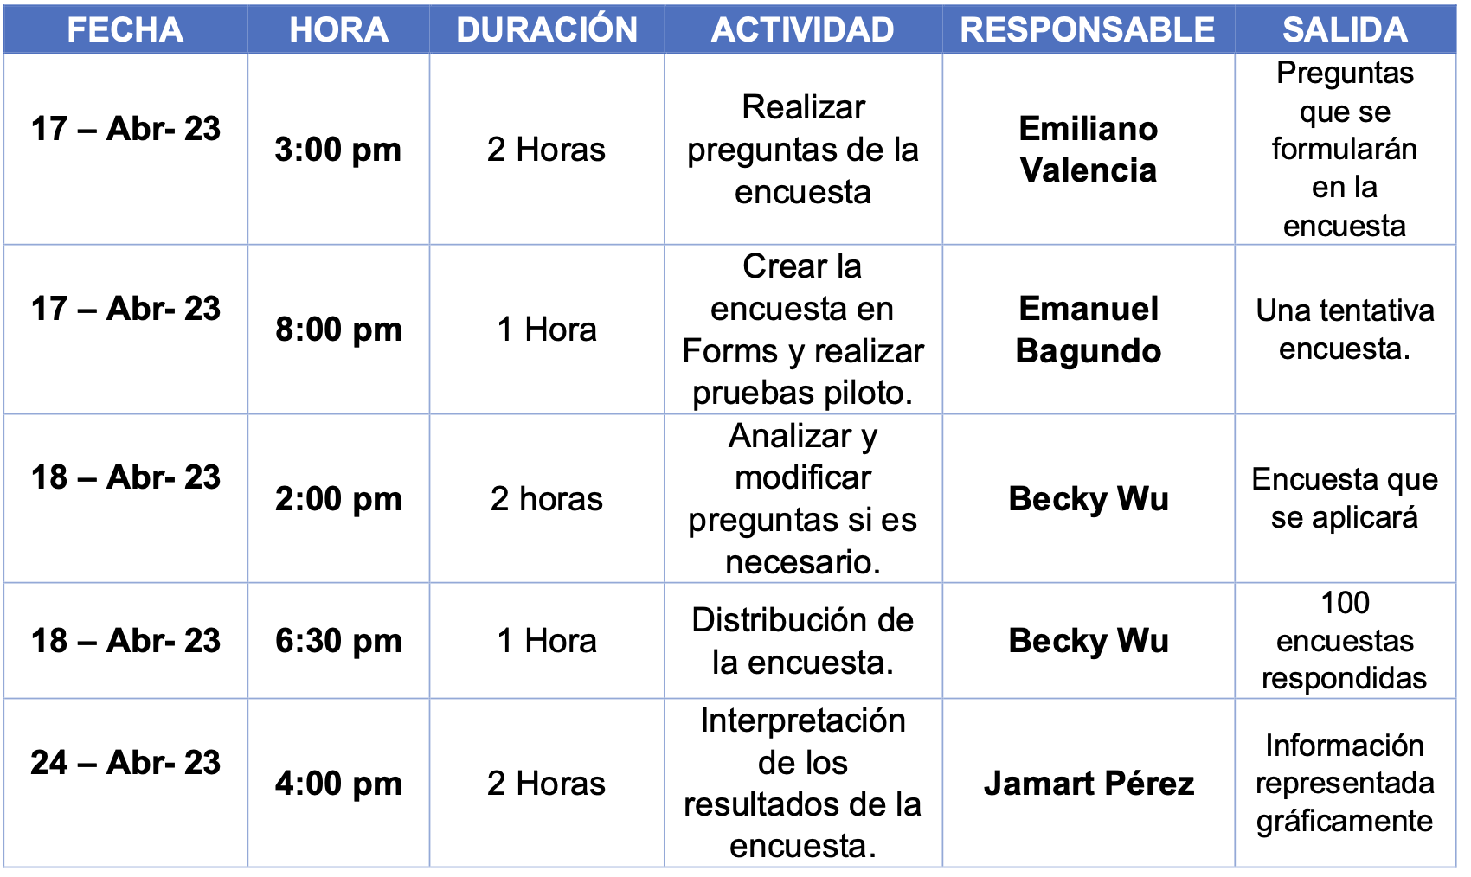

* **Entrevistas**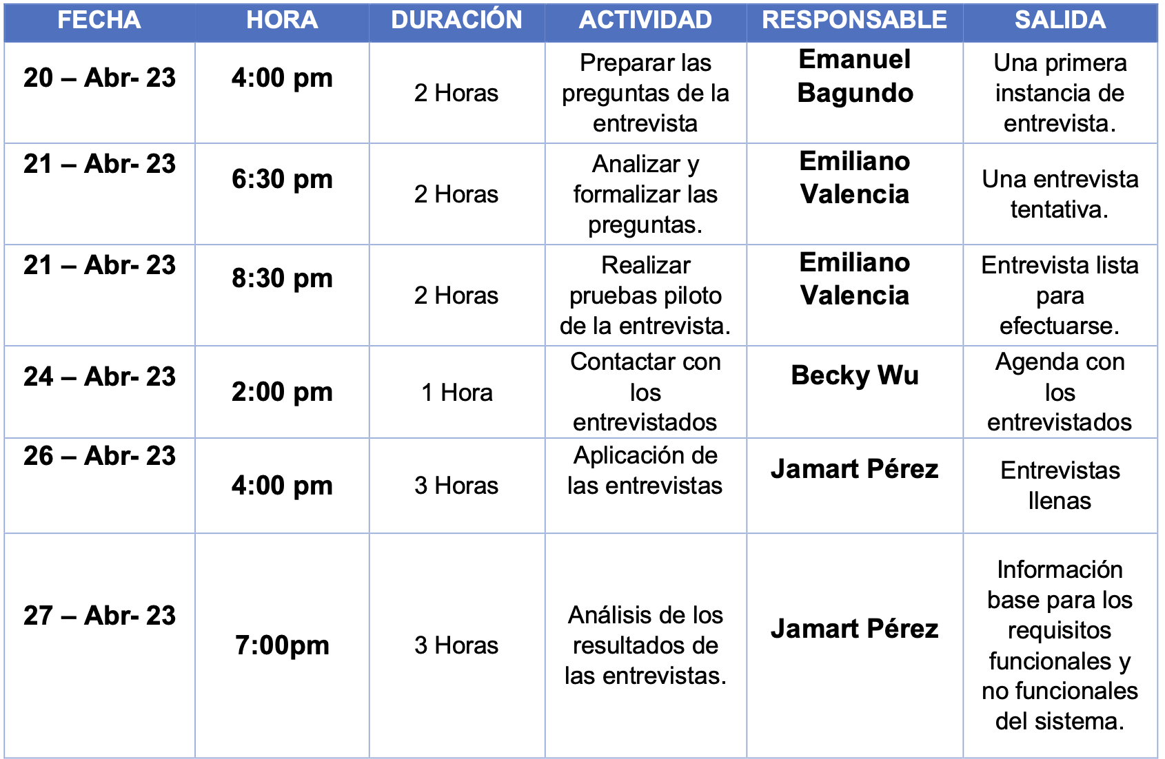
* **Diagrama**

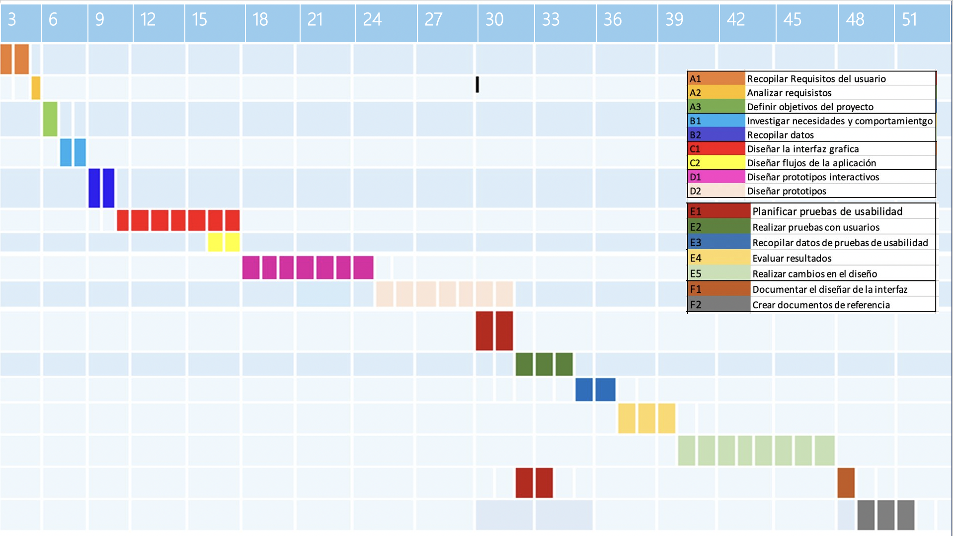

**Perfil de usuario**

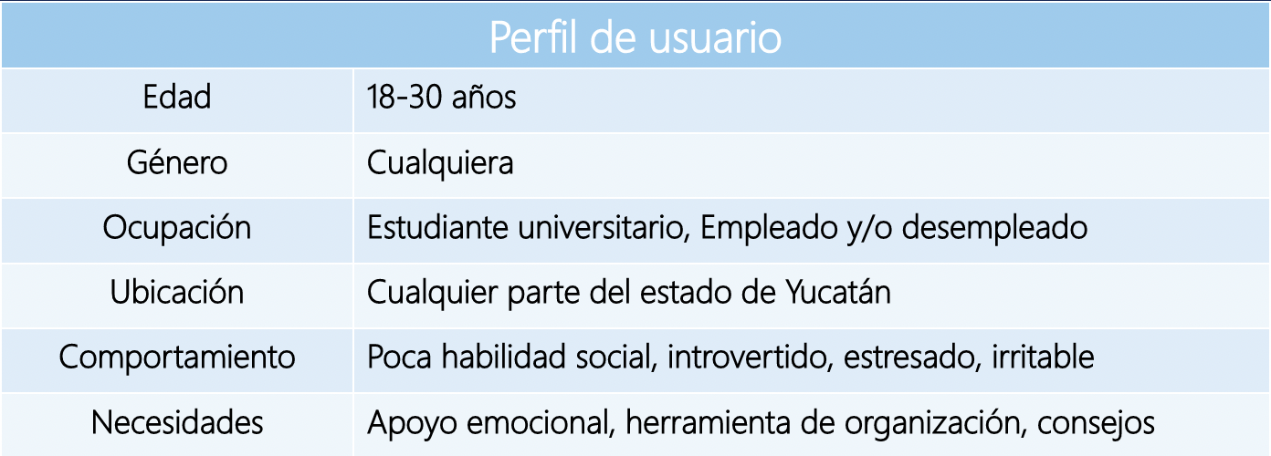

**Persona**

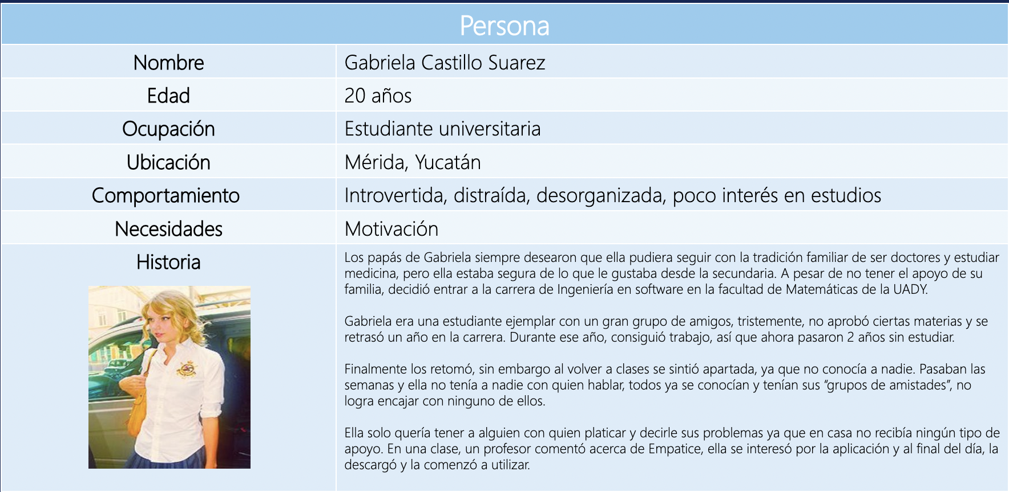

**Escenarios**

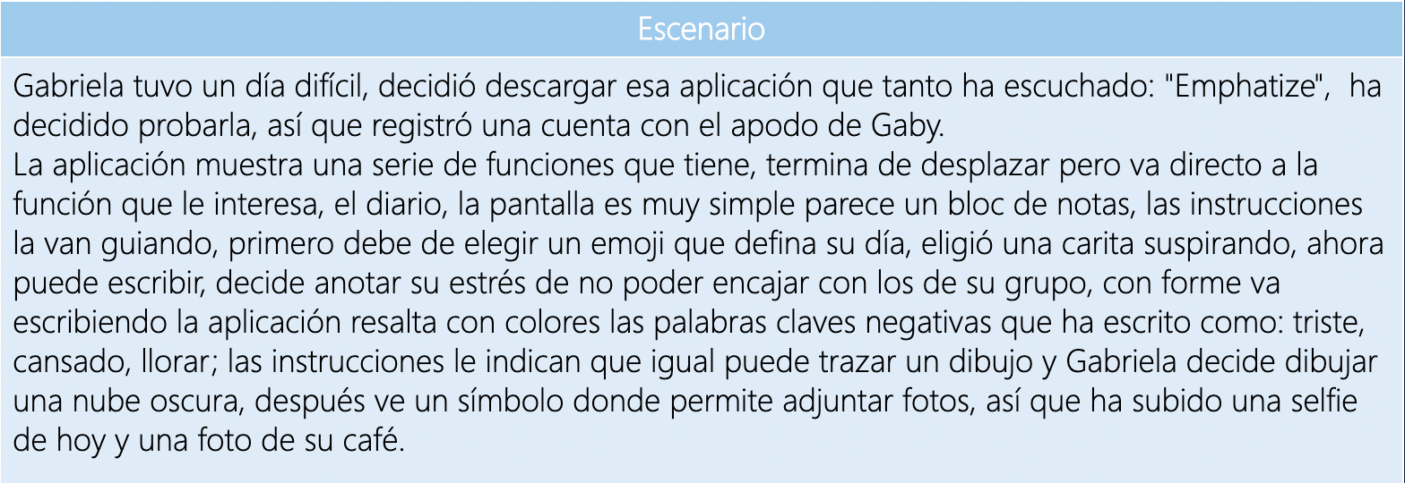

**Requerimentos**

Funcionales

* Alta y baja de usuarios​
* Creación de diarios​
* Conexión con psicólogos y otros usuarios​
* Confidencialidad de datos del usuario.​
* Análisis de datos del usuario.​
* Mensajería en tiempo real.​
* Programación de citas​

No funcionales

* Compatibilidad con diferentes dispositivos.​
* Disponibilidad de la aplicación.​
* Simplicidad en su uso.​
* Rendimiento en las respuestas rápidas.

Forma de obtención​

Entrevistas online:​

1. Números concretos.​
2. Recolección rápida de información.​
3. Proporcionan puntos de referencia fundamentales.​
4. Permite obtener informes y estadísticas en tiempo real.​
5. Costo de realización baja.​

**Bibliografía**

* INEGI (2022) ESTADÍSTICAS A PROPÓSITO DEL DÍA MUNDIAL PARA LA PREVENCIÓN DEL SUICIDIO, Recuperado de: ​https://www.inegi.org.mx/contenidos/saladeprensa/aproposito/2022/EAP_SUICIDIOS22.pdf